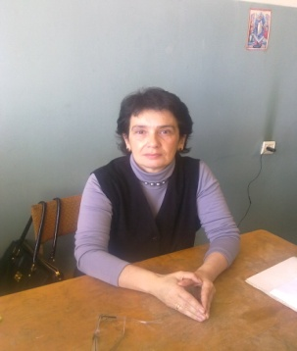
CV
ნინო ნადირაძე
მისამართი: ქ. თელავი ღვთისმშობლის ქ. №15
ტელ: 570 105 220
571-89-80-08
E- mail: datotelavski@mail.ru

დაბადების თარიღი: 1959წ. 26 იანვარი
დაბადების თარიღი: თელავი, საქართველო
ოჯახური მდგომარეობა: დაოჯახებული
განათლება:
1966 _ 1976 წელი _ ქ. თბილისის ი. ჭავჭავაძის სახ. 23-ე საშ. სკოლა
1979-1984 წლები თბილისის სასოფლო-სამეურნეო ინსტიტუტის აგრონომიული ფაკულტეტი
სპეციალობა _ აგრონომია
კვალიფიკაცია _ სწავლული აგრონომი

შრომითი საქმიანობა
08.04.1980 _ 15. 09. 1987 წლები _ ქ. თბილისში “მთავარსაქწყალმშენი”სპეციალისტი
16.09.1987 წლიდან - 1.01.2014 წ-მდე თელავის ი. გოგებაშვილის სახელობის სახელმწიფო უნივერსიტეტის ბიოლოგია-ეკოლოგიის კათედრის ლაბორანტი
1.01.2014 წ-დან დღემდე საგამოცდო ცენტრის სპეციალისტი

კომპიუტერის ცოდნა
MS Office 98-2000-XP(Word,Excel, Enternet Explorer)
ენები
ქართული -- მშობლიური
რუსული -- თავისუფლად
ფრანგული -- საშუალოდ

Name
Nino Nadiradze

Address: N15 Gvtismshobeli str, 2200 Telavi, Georgia

Mobile Phone: + 995 571 898 008;
+995 570 105 220

E- mail: datotelavski@mail.ru

Date of birth: 26th of January 1959
Place of Birth: Telavi, Georgia
Marital status: Married
Education/Qualification:
1966-1976 №23 Ilia Chavchavadze Secondary School , Tbilisi , Georgia
1979-1984 Tbilisi Agricultural Institute
Faculty - Agronomy
Degree- Learned Agronomist

Work Experience:
Specialist - LTD ,, Mtavarsaktskalmsheni’’
16.09.1987-01.01.2014 The Laborer of Faculty of Biology-Ecology at Iakob Gogebashvili Telavi State University.
01.01.2014- till today Specialist of the Examination Center

Computer skills:
MS Word, MS Excel, Internet Explorer

Languages:
Georgian- Native
Russian – Fluently
French – Average

